Использование пиротехники  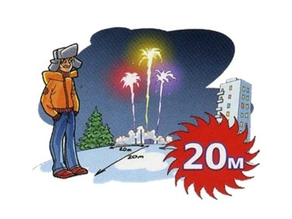  Указом губернатора Ростовской области, В.Ю. Голубевым от 22.11.2023 года № 105, с 01.12.23 по 01.03.24 (включительно) на территории области введено ограничение на использование (применение) гражданами и организациями пиротехнических изделий. Исключением являются пиротехнические изделия, соответствующие 1 классу опасности по техническому регламенту Таможенного союза «О безопасности пиротехнических изделий» (хлопушки, Бенгальские огни, фонтаны холодного огня). Необходимо неукоснительно соблюдать вышеназванные ограничения!  Покупайте пиротехнические изделия только в специализированных магазинах. При покупке необходимо убедиться, что имеется инструкция на русском языке, товар не просрочен, изделие и упаковка не повреждены.  Никогда не ленитесь лишний раз прочитать инструкцию на изделие.  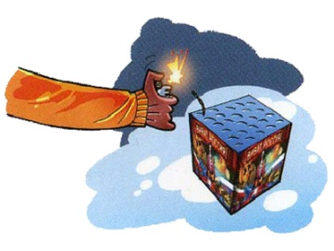  КАТЕГОРИЧЕСКИ ЗАПРЕЩАЕТСЯ:  *Наклоняться над работающими пиротехническими изделиями и после окончания работы, а также в случае его несрабатывания.  *Подходить к потухшим или, на ваш взгляд, полностью отстрелявшим пиротехническим изделиям менее чем через 3 минуты, а к несработавшим менее чем через 15 минут.  *Производить запуск пиротехнических изделий в направлении людей, животных и транспортных средств, а также в местах возможного их появления.  * Применять пиротехнические изделия в помещениях.  * Использовать пиротехнические изделия вблизи зданий, сооружений, деревьев, линий электропередачи и на расстоянии менее радиуса опасной зоны (не менее 50 метров до объектов). | Правила поведения на льду  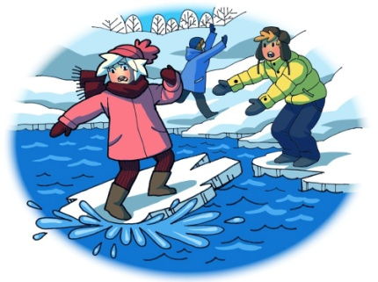  Ни в коем случае нельзя выходить на лед в темное время суток и при плохой видимости (туман, снегопад, дождь).  При переходе через реку пользуйтесь официальными ледовыми переправами.  Нельзя проверять прочность льда ударом ноги. Если после первого сильного удара поленом ил лыжной палкой покажется хоть немного воды - это означает, что лед тонкий, по нему ходить нельзя.  В этом случае следует немедленно отойти по своему же следу к берегу скользящими шагами, не отрывая ног ото льда и расставив их на ширину плеч. чтобы нагрузка распределялась на большую площадь. Точно так же поступают при предостерегающем потрескивании льда и образовании в нем трещин.  Убедительная просьба к родителям: не отпускайте детей на лед без присмотра.  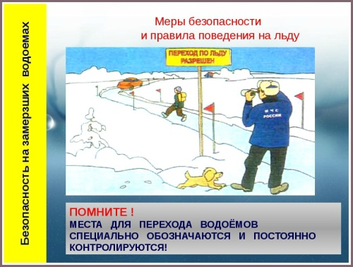  Уважаемые родители, помните, что вы несете административную ответственность за воспитание детей:  *На территории Ростовской области несовершеннолетним до 18 лет запрещено находиться на улице в ночное время с 22.00 до 06.00ч.  *Запрещено допущение родителями (лицами, их заменяющими) или лицами, осуществляющими мероприятия с участием детей, пребывания детей без их сопровождения в ночное время в общественных местах. | МБОУ СОШ № 30 с.Романовка Сальского района Ростовской области  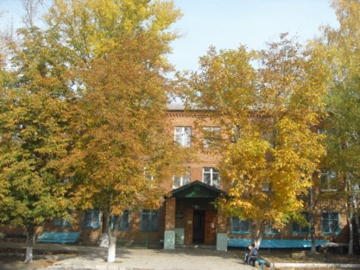  Буклет для родителей  Безопасность в период зимних каникул  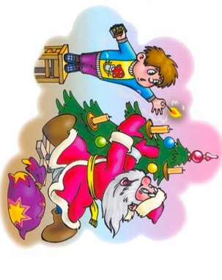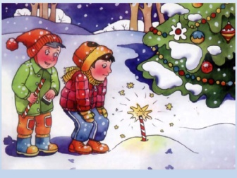  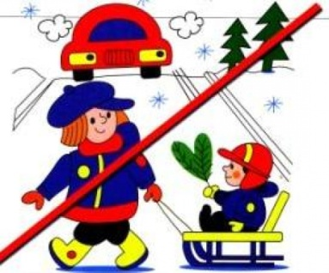  2023-2024 уч.год.
Уважаемые родители!  Зима, новогодние и Рождественские праздники, каникулы - замечательное время для детей и взрослых. Почти в каждом доме устанавливают и украшают красавицу-елку. Для того чтобы эти дни не были омрачены бедой, необходимо обратить особое внимание на соблюдение мер безопасного поведения как детей, так и взрослых.  Помните о мерах пожарной безопасности!  * Установите ёлку на устойчивой подставке, вдали от отопительных приборов (печей и электрообогревателей;  * не зажигайте на ёлках свечи и не украшайте их игрушками из горючих материалов;  * украшайте ёлку только исправленными электрическими гирляндами заводского изготовления;  * не разрешайте детям самостоятельно включать электрогирлянды и пользоваться электроприборами;  * основной причиной пожаров в Новогодние праздники является неосторожность при курении и нетрезвом состоянии;  * не оставляйте без присмотра включенные в электросеть электроприборы.  Всегда помните о ПРАВИЛАХ ПОЖАРНОЙ БЕЗОПАСНОСТИ!  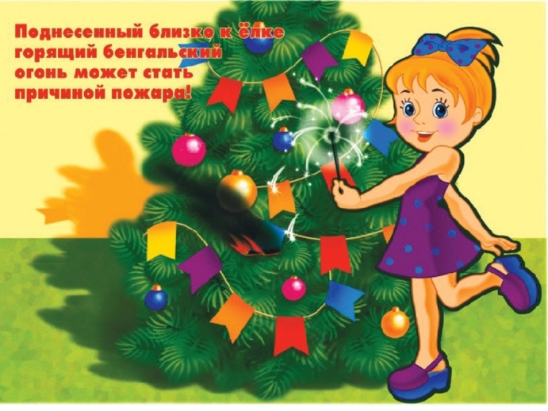  Что делать, если загорелась новогодняя ёлка?  1. Выведите детей и престарелых из помещения в безопасное место.  2. Вызовите пожарную охрану по телефону 101 или 112 .  3. Обесточьте электрическую гирлянду. | 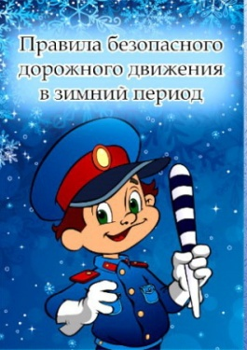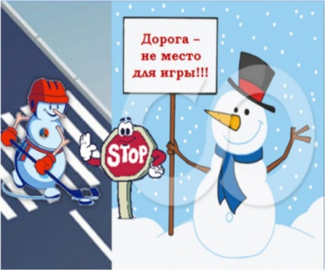  * переходить улицу только на зелёный сигнал светофора;  * передвигаться по тротуарам;  * не ходить рядом с проезжей частью;  * уступать дорогу родителям с детскими колясками;  * не идти по узкому тротуару под руку или обнявшись, занимая его целиком;  * подходя к дороге, смотрите на приближающийся автомобиль, покажите своё намерение выйти на "зебру". Только убедившись в том, что водитель вас увидел и начал тормозить и он от вас на достаточном расстоянии, можете начинать переходить дорогу;  Будьте внимательны: то, что водитель начал останавливаться, не гарантирует, что он на вас не наедет. Дорога может быть скользкой, резина на колесах "лысой", тормоза плохими. Лучше дождаться, пока автомобиль не остановится полностью. Всегда предполагайте, что по второй полосе вполне может ехать обгоняющая машина, а ее водитель может вас не видеть.  * проходя по тротуару мимо ворот или выезда из гаража, необходимо обратить внимание, не выезжает ли машина;  * готовясь перейти дорогу, необходимо осмотреть проезжую часть.  Главное правило поведения на дороге зимой - удвоенное внимание и повышенная осторожность!  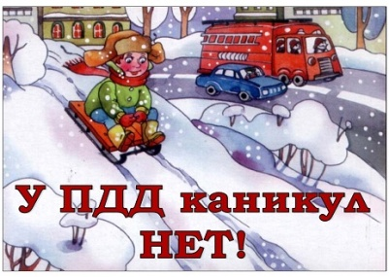 | 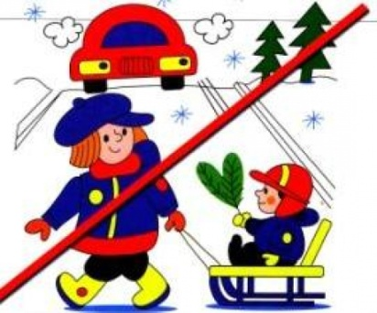  ОСОБОЕ ПРЕДУПРЕЖДЕНИЕ!  Если везёте санки с ребенком по тротуару, перед "зеброй" обязательно остановитесь. Пусть ребенок встанет с саней, возьмите его за руку и только так идите через дорогу.  Не разрешайте детям играть вблизи дорог и на проезжей части улиц.  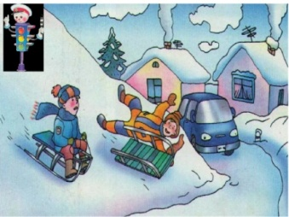  Такая горка опасна! Есть риск скатиться с нее на проезжую часть прямо под колеса едущей машины!  Помните, зимой тормозной путь у автомобилей увеличивается!  